15.05.2020 математика Пеленева О.И.
Гр.14 урок 134
Гр. 14 Задания для дистанционного обучения по дисциплине «Математика: алгебра и начала математического анализа, геометрия».
Здравствуйте, уважаемые обучающиеся сегодня у вас ПЗ № 14 по теме «Радианный метод измерения углов вращения и связь с градусной мерой»
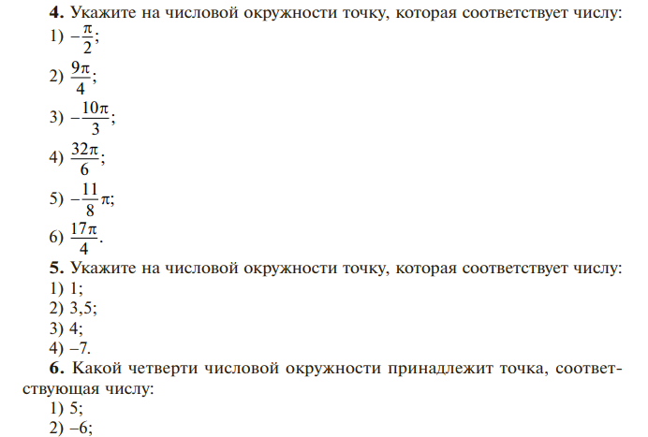;
Вы можете воспользоваться электронной библиотекой или
информацией из сети Интернет. https://kulikovao.ru/wp-content/uploads/2019/11/gusev.-matematika.-uchebnik.pdf
Выполните работу в тетради, сфотографируйте ее и отправьте мне
на электронную почту

15.05.2020 математика Пеленева О.И.
Гр.14 урок 135
Гр. 14 Задания для дистанционного обучения по дисциплине «Математика: алгебра и начала математического анализа, геометрия».
Здравствуйте, уважаемые обучающиеся сегодня у вас ПЗ № 15 по теме «Простейшие тригонометрические уравнения и неравенства»
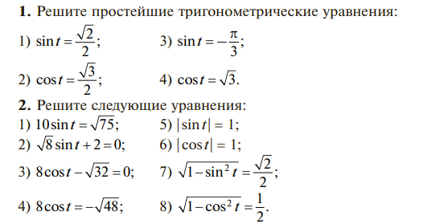
Вы можете воспользоваться электронной библиотекой или
информацией из сети Интернет. https://kulikovao.ru/wp-content/uploads/2019/11/gusev.-matematika.-uchebnik.pdf
Выполните работу в тетради, сфотографируйте ее и отправьте мне
на электронную почту

15.05.2020 математика Пеленева О.И.
Гр.14 урок 136
Гр. 14 Задания для дистанционного обучения по дисциплине «Математика: алгебра и начала математического анализа, геометрия».
Здравствуйте, уважаемые обучающиеся сегодня у вас ПЗ № 15 по теме «Простейшие тригонометрические уравнения и неравенства»
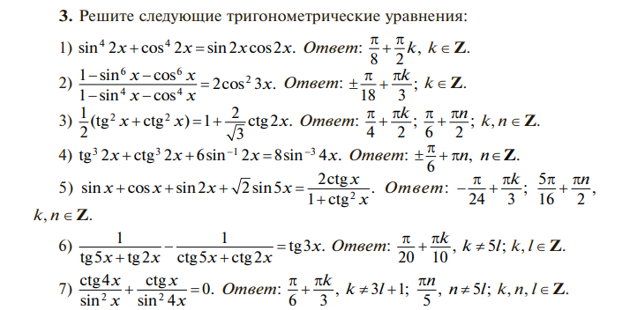
Вы можете воспользоваться электронной библиотекой или
информацией из сети Интернет. https://kulikovao.ru/wp-content/uploads/2019/11/gusev.-matematika.-uchebnik.pdf
Выполните работу в тетради, сфотографируйте ее и отправьте мне
на электронную почту

